Показатели быстродействия трёх алгоритмов показывают похожие результаты. Самые лучшии данные по эффективности получаются при небольшом увеличении количества потоков(на 1-2 потока). В данном диапазоне алгоритмы показывают практически максимально возможное ускорение. Далее, при последующем увеличении потоков эффективность начинает снижаться достаточно стремительно.

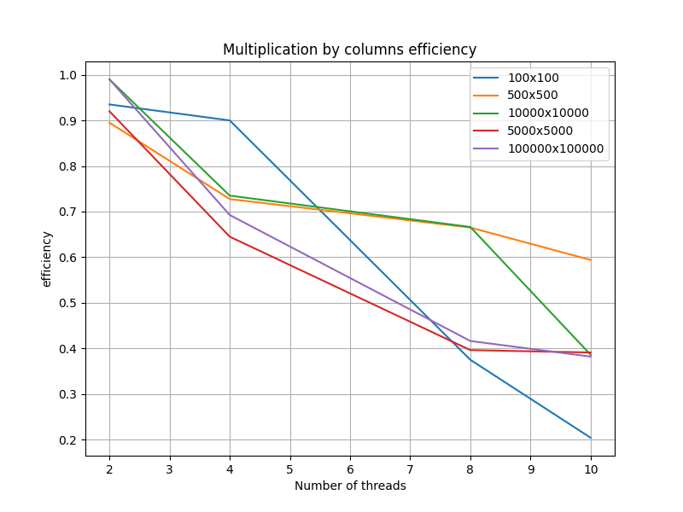

Также можно заметить, что время затраченное на выполнение программы значительно уменьшается при переходе с одного потока на два. На больших данных наблюдается сокращение времени в 2 раза.

